在一次更新后，发现出现加载渲染上的bug，会导致一个长时间的延迟，于是使用了Unity自带的工具进行分析。

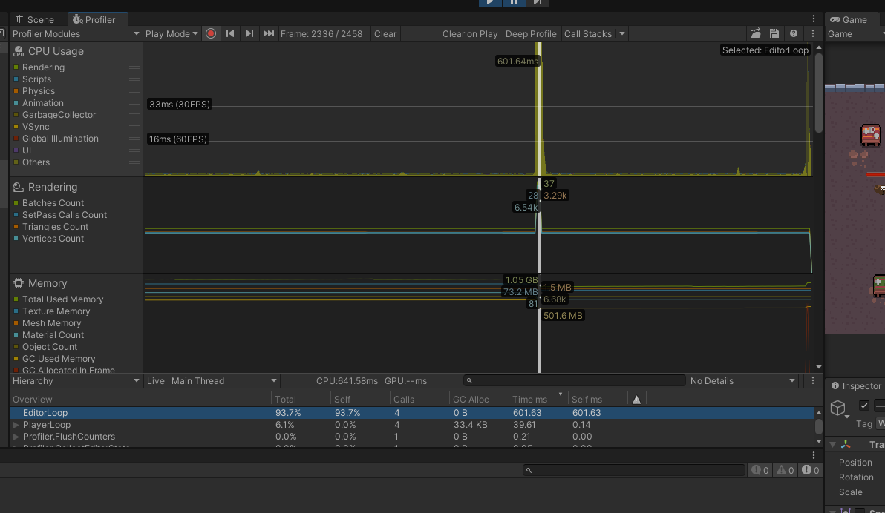

初步分析是由于KERO组件的问题，导致editorLoop故障

